
新龙湖大五班
2025/10/30
天气：小雨

”
01入园情况
入园情况：今天来了33位小朋友，2人请事假。
幼儿园生活充实而有趣。清晨，幼儿自主完成签到、整理水杯、翻椅入座和饮用牛奶，之后有目的的进行区域计划进行游戏，来开启活力满满的一天。
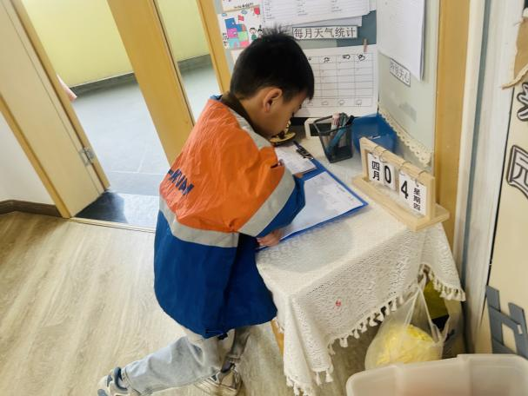

02集体活动
活动名称：数学：4的加减
活动介绍： 4的加减运算是比较抽象的概念。它包括：1+3=4，2+2=4，3+1=4，4-1=3，4-2=2，4-3=1。这几个算式对于幼儿来说是很抽象的。本节活动利用形象具体的三幅图的方式来让幼儿说一说图片表达的含义，感受事物的数量发展关系，让幼儿理解4的加减法。
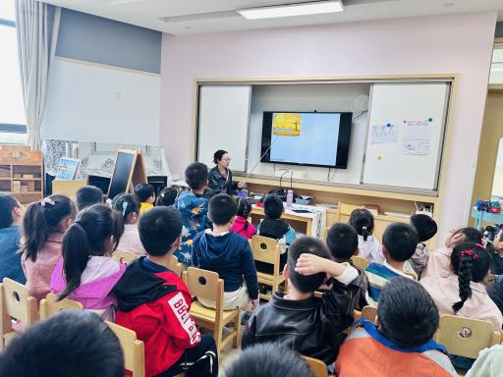
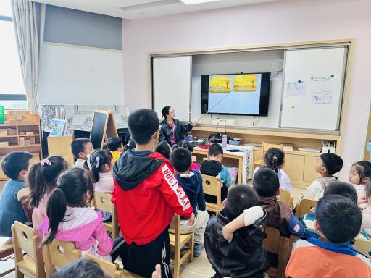
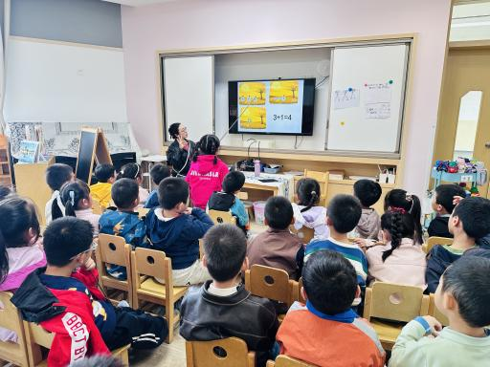

03生活活动
用餐情况
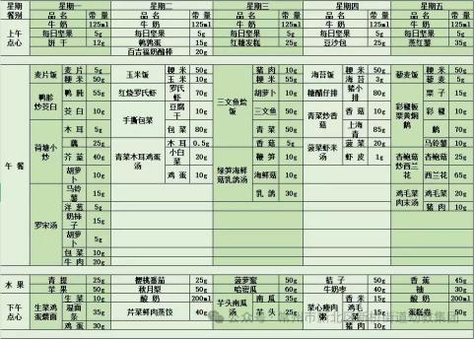

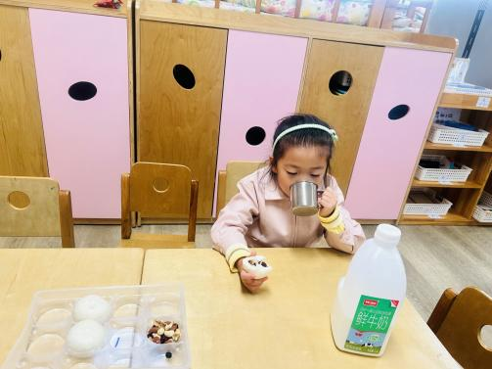 | 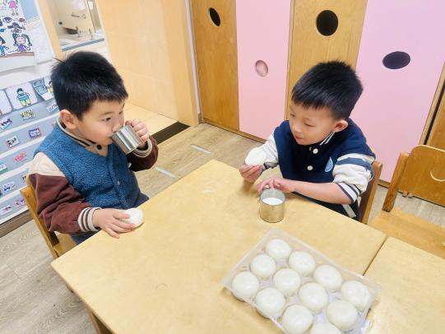 | 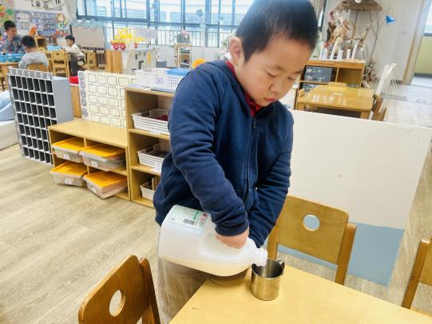
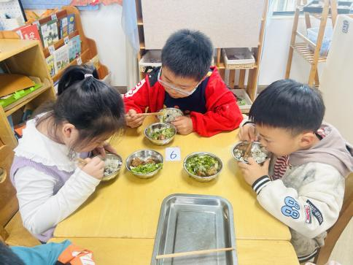 | 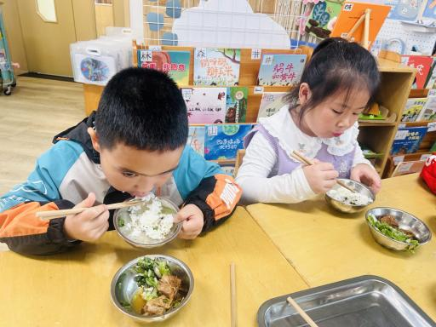 | 
大部分小朋友都能够在13:00前自主入睡。个别小朋友未能入睡，如：张轩齐、张煜安朵朵、刘子文等。
所有小朋友在午睡前都能将衣服全部挂好，主动将整被子和枕头理好。每天值日生的工作，孩子们也能根据自己的值日生任务履行好职责。
04户外活动
在户外活动时间，幼儿园为孩子们准备了趣味十足的三轮小车，让孩子们在新鲜的空气和阳光下享受骑行的快乐。孩子们骑着红色的小车，你追我赶，脸上洋溢着灿烂的笑容。这样的活动不仅锻炼了孩子们的身体协调能力，还增进了他们之间的互动与交流，为他们的童年增添了无限的欢乐与美好的回忆。
